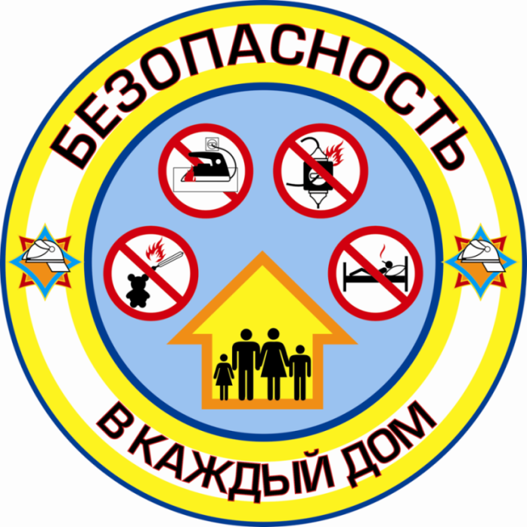
Вот и закончился учебный год, и начались долгожданные летние каникулы. Это настоящий праздник для школьников. С наступлением самого долгожданного для ребят времени, не лишним будет поговорить с ними об основных правилах безопасности в этот период.
Целых три месяца ребята будут отдыхать от уроков и школьной суеты. Как правило, в это время многие дети предоставлены сами себе, так как родители заняты работой. Чаще ребята проводят досуг за просмотром телевизионных программ и компьютерными играми, а также играми во дворе. Но, как известно, дети проявляют огромный интерес к так называемой «взрослой» жизни, и, оставшись одни дома, зачастую пробуют то, что находится «под родительским запретом». Одним из самых распространенных таких запретов является игра с огнем.
Уважаемые родители, Главное управление МЧС России по Кемеровской области рекомендует: если ваш ребенок остается один, постарайтесь максимально занять его чем-то увлекательным, перед тем как вы отлучитесь из дома. Проводите с детьми как можно больше времени во время каникул: устраивайте совместные походы в кино, посещайте спортивные соревнования, прививайте с детства любовь к чтению и т. д. И тогда детям всё реже будут приходить в голову мысли о том, что можно устраивать эксперименты с горящими спичками, зажигалками или свечами.
К сожалению, у современных родителей не всегда находится время научить ребенка правильному обращению со спичками, поэтому многие ограничивают их познания системой запретов. Поведение при пожаре, основные действия и умение оказать первую помощь себе или пострадавшим не всегда становятся темой для обсуждения в семье. Поэтому большая часть пожаров происходит от небрежности в обращении с огнем, от непонимания, а, зачастую, и незнания той опасности, которая таится в предметах быта, окружающих нас в повседневной жизни.
Расскажите ребенку, какую опасность несут в себе игры со спичками и свечами, о том, что нельзя устраивать игр с огнем в сараях, подвалах и на чердаках. Дети должны знать и о том, что игры с электронагревательными приборами, включенными в сеть, тоже несут опасность.
Родители помните! Предпринятые вами усилия с высокой долей вероятности снизят риск возникновения опасных ситуаций, а если они все-таки произойдут, то помогут вашему ребенку сохранить жизнь и здоровье.
Также напоминаем, что звонок на экстренный номер - 112 - возможен при отрицательном балансе и даже при отсутствии в телефоне SIM-карты.

Отделение НД Новокузнецкого района

